19 Eylül 2022

“sahibindex Kiralık Konut Piyasası Görünümü” raporu yayınlandı:
Kira fiyatlarında durağan seyir

sahibinden.com, Bahçeşehir Üniversitesi Ekonomik ve Toplumsal Araştırmalar Merkezi (BETAM) iş birliğiyle hazırladığı “sahibindex Kiralık Konut Piyasası Görünümü” Eylül raporunda kiralık konut piyasasındaki değişimler mercek altına alındı. Rapora göre Haziran ayında 56,5 TL olan ortalama kira fiyatı ise Ağustos’ta 56 TL’ye düştü. Kiralık konut piyasasındaki hareketlilik görülürken; Türkiye bu ay hem daha fazla kiralık konut ilanı verdi, hem de kiralık konuta olan talep artışa geçti.

Bahçeşehir Üniversitesi Ekonomik ve Toplumsal Araştırmalar Merkezi (BETAM) tarafından sahibinden.com’un ilan verileri üzerinden hazırlanan “sahibindex Kiralık Konut Piyasası Görünümü” Eylül raporu yayınlandı. Rapora göre Türkiye genelinde ortalama kiralık konut ilan m² fiyatındaki yıllık artış oranı Ağustos ayında yüzde 167,7 olurken Haziran’da 56,5 TL olan ortalama kiralık konut ilan m² fiyatı Ağustos’ta 56 TL’ye geriledi. Yıllık kira artış oranı İstanbul’da yüzde 153,2, Ankara’da yüzde 164,1, İzmir’de ise yüzde 169,6 oldu. Ortalama kiralık konut ilan m² fiyatları İstanbul’da 80,6 TL, Ankara’da 40,6 TL, İzmir’de ise 58,8 TL oldu. Enflasyondan arındırılmış (reel) kira fiyatları ülke genelinde ve İstanbul’da azalırken Ankara’da ve İzmir’de arttı. Kiralık konut talep göstergesi geçen aya kıyasla yüzde 18,1 arttı. Kiralık konut talebinin ise geçen yılın aynı ayına kıyasla yüzde 6,8 yüksek olduğu açıklandı. Kiralık konut arzının ölçüldüğü kiralık ilan sayısı ise ülke genelinde, İstanbul ve Ankara’da artarken İzmir’de azaldı. Öte yandan, kiralık ilanların ne kadarının kiralandığını gösteren kiralanan konut sayısının toplam kiralık ilan sayısına oranı da geçtiğimiz aya göre ülke genelinde ve üç büyük ilde arttı.

Hem yıllık kira artış oranında hem de kira fiyatlarında geçtiğimiz aya göre düşüş yaşandı
Türkiye genelinde kira fiyatları geçen yılın aynı ayına kıyasla artmaya devam etse de kira fiyatlarındaki artış oranı önceki iki ayda olduğu gibi Ağustos ayında da düştü. Kira fiyatlarının yıllık artış oranı geçen aya kıyasla 15,9 puan azalarak yüzde 167,7 oldu. Kira fiyatı artış oranı azalsa da geçen yılın aynı döneminde 20,9 TL olan Türkiye geneli güncel ortalama m² kira fiyatı 56 TL oldu. Öte yandan ortalama cari kira fiyatları Temmuz ve Ağustos’ta bir miktar geriledi. Ortalama kira fiyatları bu iki ayda toplamda yaklaşık yüzde 1 düştü. Nitekim, Haziran ayında 56,5 TL olan ortalama kira fiyatı Ağustos’ta 56 TL’ye düştü.

Şekil 1: Türkiye ve üç büyük ilde bir önceki yılın aynı ayına göre cari kira fiyatı değişimi (%)
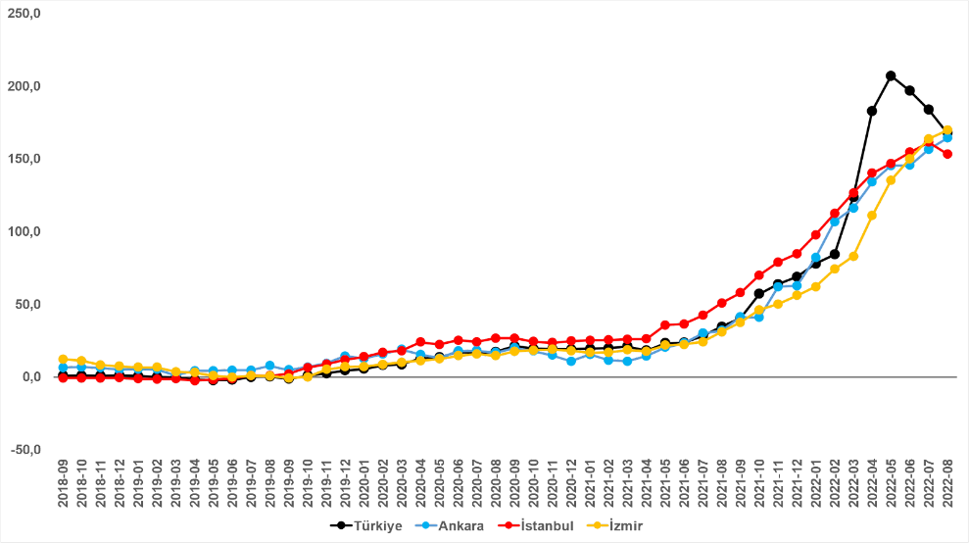
Kaynak: sahibinden.com, Betam

İstanbul’da yıllık kira artış oranı geçen aya göre 8 puan düştü
Kiralık ilan m² fiyatlarındaki yıllık artış oranları Ankara’da ve İzmir’de yükselirken İstanbul’da düştü. Cari kira fiyatlarındaki yıllık artış oranı geçen aya göre Ankara’da 7,7 puan, İzmir’de 5,9 puan arttı, İstanbul’da ise 8 puan düştü. Yıllık kira artış oranı İstanbul’da yüzde 153,2, Ankara’da yüzde 164,1, İzmir’de ise yüzde 169,6 oldu. Ortalama kiralık konut ilan m² fiyatları ise İstanbul’da 80,6 TL, Ankara’da 40,6 TL, İzmir’de ise 58,8 TL oldu.

En yüksek kira artışı Antalya’da, en düşük kira artışı Kahramanmaraş’ta
Ağustos ayında yıllık ortalama kira artışı ülke genelinde yüzde 167,7 olurken büyükşehirlerdeki cari kira artış hızları farklılık gösterdi. Önceki raporlarda belirtildiği gibi Antalya en yüksek kira artış oranının (yüzde 200) hesaplandığı il oldu; Antalya’da ortalama kira bir yılda 3 kat arttı. En yüksek fiyat artışı görülen diğer iller ise Kocaeli (yüzde 191,7), Eskişehir (yüzde 181,2), Ankara (yüzde 164,1) ve Tekirdağ oldu (yüzde 156,4). En düşük kira artışının görüldüğü iller: Mardin (yüzde 106,3), Gaziantep (yüzde 103,3), Van (yüzde 93,9), Diyarbakır (yüzde 93,5) ve Kahramanmaraş olarak belirlendi (yüzde 79). Ağustos ayının verilerine göre sadece Kahramanmaraş’taki yıllık kira fiyatı artış oranının yıllık TÜFE enflasyon oranından (yüzde 80) düşük olduğu görüldü.

Tablo 1: Yıllık kira artışlarının en yüksek ve en düşük olduğu iller – 2022 Ağustos
İller | Ağustos 2021 m² Fiyatı | Ağustos 2022 m² Fiyatı | Yıllık Cari Kira Artışları (%)
Türkiye Ortalaması | 20,9 | 56 | 167,7
Antalya | 25 | 75 | 200
Kocaeli | 13,3 | 38,9 | 191,7
Eskişehir | 14,6 | 40,9 | 181,2
Ankara | 15,4 | 40,6 | 164,1
Tekirdağ | 15 | 38,5 | 156,4
Mardin | 9,3 | 19,1 | 106,3
Gaziantep | 17,2 | 35 | 103,3
Van | 12,9 | 25 | 93,9
Diyarbakır | 14,2 | 27,4 | 93,5
Kahramanmaraş | 13,6 | 24,3 | 79
Kaynak: sahibinden.com, Betam

Türkiye geçen aya kıyasla daha fazla kiralık ilanı verdi
Kiralık konut ilan sayısı geçen aya kıyasla ülke genelinde yüzde 9,3 (200.243’ten 218.821’e) yükseldi. Geçen ayla İstanbul'da yüzde 12,2 (61.191’den 68.683’e), Ankara’da yüzde 15,9 (14.153’ten 16.407’ye) yükselirken İzmir’de yüzde 2,9 (18.475’ten 17.934’e) düştü.

Şekil 6: Türkiye ve üç büyük ilde kiralık ilan sayısı (adet)
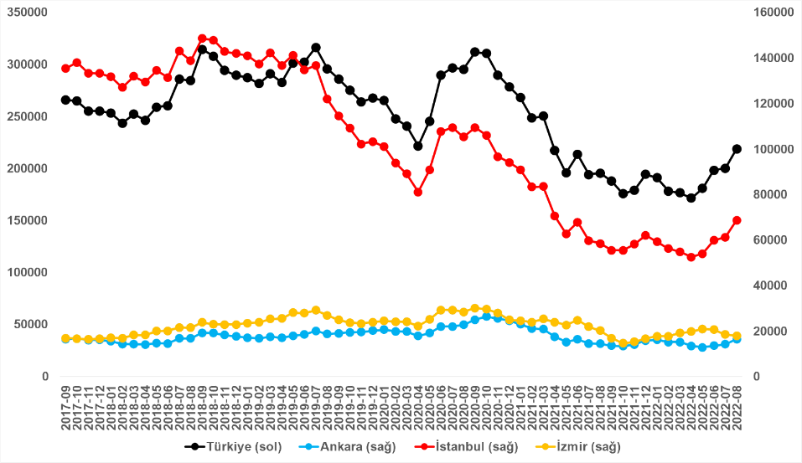
Kaynak: sahibinden.com, Betam

Tatilin bitmesiyle şehirlere dönüş başladı, kiralık konut talebi artış gösterdi
Konut talebi Mayıs ve Haziran aylarındaki belirgin yükselişlerin ardından uzun süren tatile bağlı olarak Temmuz’da bir miktar soluklandı. Öte yandan, Ağustos ayı ile birlikte kiralık konut talebi geçen aya kıyasla yüzde 18,1 artarak 276 oldu. Ayrıca talebin çok güçlü olduğu geçen yılın Ağustos ayına kıyasla yüzde 6,8 yüksek olduğunu gösterdi.

Şekil 7: Talep göstergesi (2020 Şubat=100)
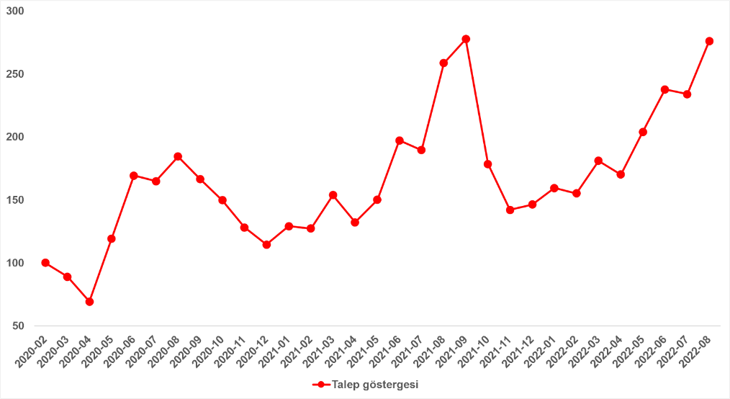
Kaynak: sahibinden.com, Betam

Kiralanan konut sayısının kiralık ilan sayısına oranı yeniden yükselişe geçti
Kiralanan konut sayısının kiralık ilan sayısına oranı Haziran ve Temmuz’daki düşüşlerin ardından Ağustos’ta yükseldi. Bu gösterge Ağustos ayında 2,9 puan artarak yüzde 27,3 oldu. Önceki aya kıyasla, kiralık ilan sayısı yüzde 9,3, kiralanan konut sayısı ise yüzde 22,4 yükseldi. Kiralanan konut sayısının kiralık ilan sayısına oranı üç büyük ilde arttı. Bu oran Ağustos ayında İstanbul’da 1,9 puan, Ankara’da 1,7 puan, İzmir’de ise 4,1 puan yükselmiştir. Son verilere göre kiralanan konut sayısının kiralık ilan sayısına oranı İstanbul’da yüzde 25,3, Ankara’da yüzde 28,1, İzmir’de ise yüzde 23,1 oldu.

Şekil 8: Türkiye genelinde kiralanan konut sayısının kiralık konut ilan sayısına oranı (%) (sol panel), kiralık ve kiralanan konut sayısı (Bin Adet) (sağ panel)
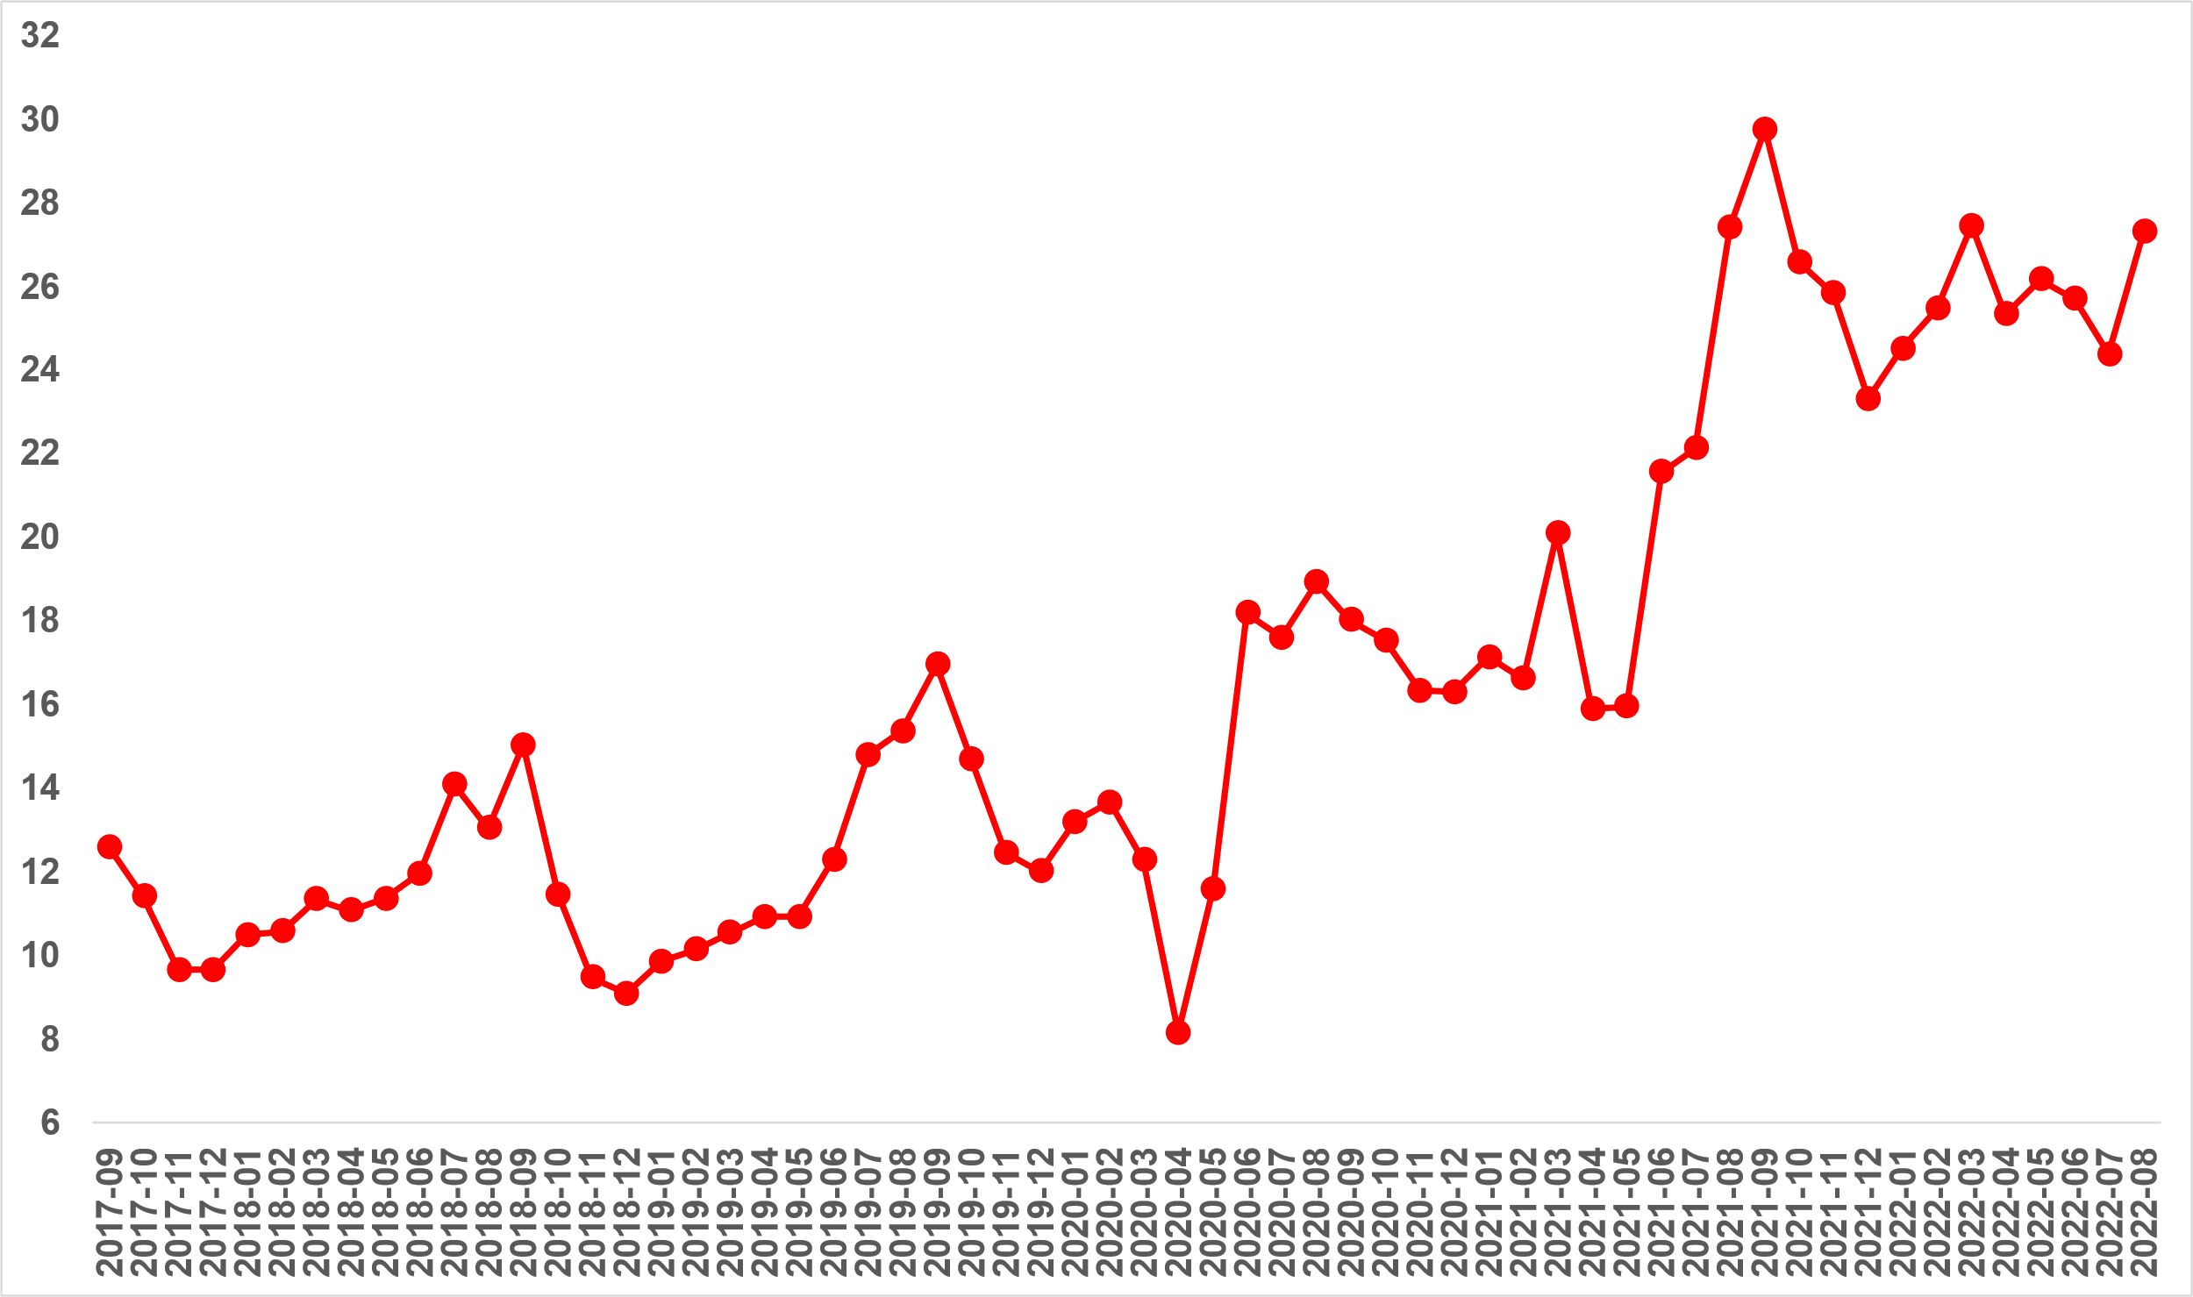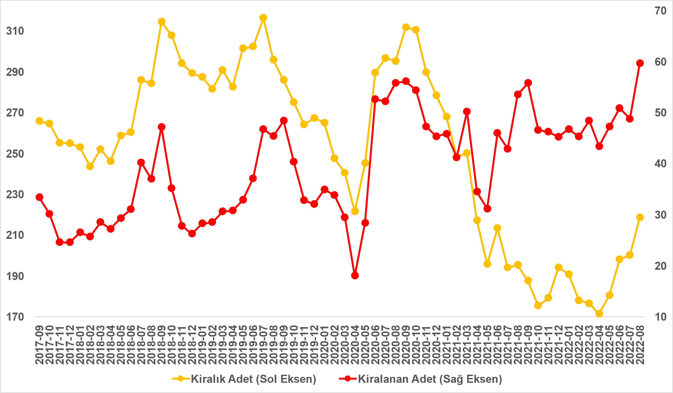
Kaynak: sahibinden.com, Betam

Şekil 9: Üç büyük ilde kiralanan konut sayısının kiralık konut ilan sayısına oranı (%)
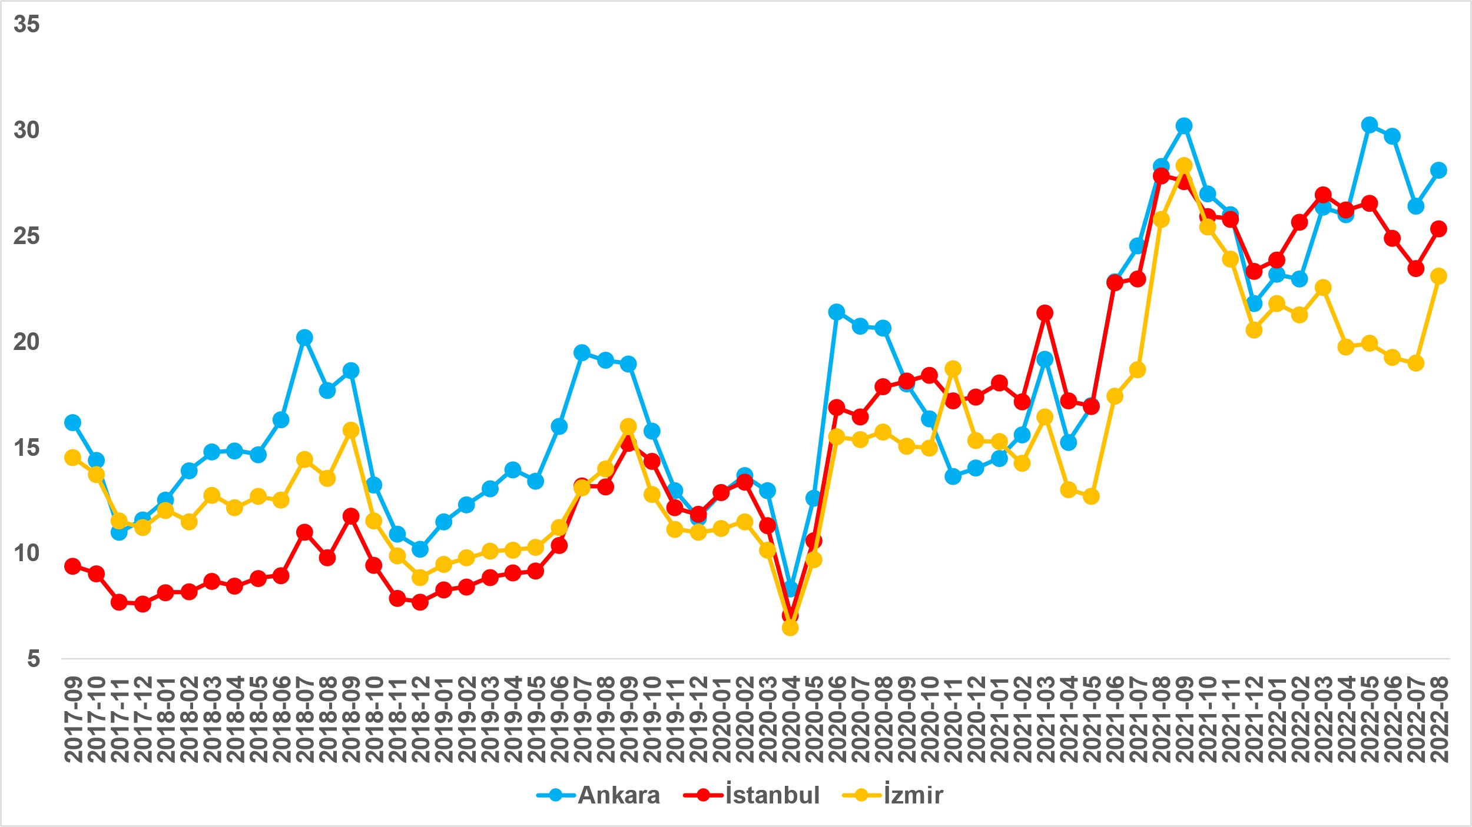
Kaynak: sahibinden.com, Betam

Raporun tamamına buradan ulaşabilirsiniz.

sahibinden.com hakkında
Aksoy Group bünyesinde 2000 yılında kurulan sahibinden.com, AR-GE merkezinde geliştirdiği yenilikçi ürün ve hizmetlerle Türkiye’nin lider teknoloji şirketlerinden biri olmaya devam ediyor. Aralık 2021’de ayda 58,1 milyon kullanıcının 463,4 milyon kez ziyaret ederek, 12,7 milyar sayfa görüntülediği sahibinden.com; 900’den fazla çalışanı, 5 milyondan fazla aktif ilan ve yüz binlerce ürün çeşidiyle Türkiye’nin en büyük elektronik ticaret ve ilan platformlarından birisi olma özelliğini taşıyor. Aldığı ulusal ve uluslararası ödüllerle de başarısını kanıtlayan sahibinden.com, Tech Brands Turkey | Online Alışveriş & İlan kategorisinde Türkiye’nin en teknolojik markası unvanına sahip.

sahibinden.com güçlü teknolojik altyapısı ve çağın şartlarına uygun olarak geliştirdiği iş modeli sayesinde ikinci el ürünlerin satış yoluyla tekrar kullanıma kazandırılmasına aracılık ederek çevresel sürdürülebilirliğe katkı sağlıyor.sahibinden.com, 2021 yılında açıkladığı İkinci Elin Sürdürülebilirliğe Katkısı raporunda kullanıcıların ikinci el ürünleri tercih ederek 1 yılda 1,9 milyon ton karbondioksit üretiminden tasarruf ettiğini ortaya koydu. Yeşil Ofis Sertifikası almaya hak kazanan ilk e-ticaret şirketi olan sahibinden.com; uzun yıllardır enerji tasarrufu, yenilenebilir kaynaklar ve doğal kaynakların bilinçli kullanımı konusunda kurum içi çalışmalar gerçekleştiriyor. Teknoloji endüstrisini karbon-nötr hale getirmeyi hedefleyen LFCA (Leaders for Climate Action) üyeliği bulunan şirketin çalışanları da birer sürdürülebilirlik elçisi olarak çalışmalarına aralıksız devam ediyor.

